***Mavzu: “Merengi” rulet tayyorlash texnalogiyasi***

***Shakar 961.4g***

***Tuxumoqi 360.5g***

***Vanilupasi 7.2g***

***Chiqishi 1000g***

***Tuxum oqini hajmi 4-5 barovar kattalashguncha kuvmashinada kuvlanadi. Kuvlashninig oxrida asta-sekin vanillin upasi, shakar (retseptidagi ko’zda tutilgan miqdorning 50 %) qo’shiladi, keyin tuxum oqini qolgan shakar bilan qorishtiriladi.***

***Tayyor massani qandolatpazlik xaltasiga solib, silliq yoki tishli naychasidan ustigayog’ surtilgan yoki qog’oz yozib qo’yilgan listlarga sitib tushiriladi. Pechenyeni 100-110* C da 1 soat davomida pishiriladi.***



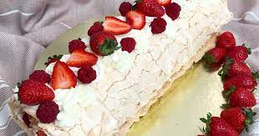

***Sifatiga qo’yiladigan talablar: mahsulot dumaloq, nozik, uvalanadigan, oq bo’lishi kerak. Namligi 3.5%***